המילה "מכדי" מפורסמת ורגילה בתלמוד, אך מה בדיוק פירוש המילה? ומה שורשה?
דומני שבישיבות (האשכנזיות? מעניין לעשות סקר אצל מגידי שיעורים ואצל ת"ח עתירי ניסיון מעדות שונות...) "מנגנים" משפטים כאלה עם הפסקה לאחר "מכדי", וכמו שמפוסק בפרויקט השו"ת כאן:
תלמוד בבלי מסכת ברכות דף ב עמוד א
מכדי, כהנים אימת קא אכלי תרומה - משעת צאת הכוכבים, לתני משעת צאת הכוכבים!
תלמוד בבלי מסכת ברכות דף ט עמוד ב
מכדי, האי יהיו לרצון אמרי פי - משמע לבסוף ומשמע מעיקרא - דבעינא למימר. מאי טעמא תקנוהו רבנן לאחר שמונה - עשרה ברכות? לימרו מעיקרא!
בארטסקרול-שוטנשטיין מבארים: ידוע הדבר
הר"ע שטיינזלץ וכ"ה בעוז והדר: הרי

ובדומה לכך במילון יאסטרוב [ קישור כאן]:

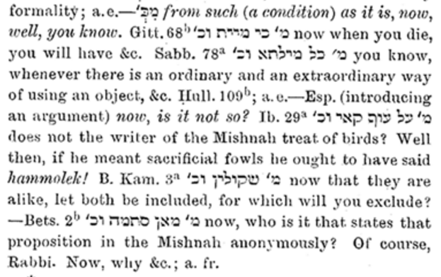

אך במילון ארמי עברי מאת הרב עזרא ציון מלמד מבואר: מכדי - מכיון ש; מאחר ש

ובעקבותיו מופיע בדַּף העֵזֶר לְלִמּוּד הגְּמָרָא שיצא לאור בחודש האחרון, "סִיַּיעְתָּא לְתַלְמוּדָא":

הבהרה למי שטרם רכש את הכרטיס: ההערה הנ"ל בסוגריים - מטרתה להעיר את תשומת לב הלומד שלא לבלבל מילה ארמית זו עם תאומתה העברית, בעלת הניקוד השונה, כמוסבר כאן, בראש הכרטיס:

לכאורה, פירוש הרעצ"מ נראה יותר מבוסס ומדויק: מ+כ+די - מעין: מכיון ש-
לעומת הפירוש "הישיבתי", שצ"ע מה גזרונו.

ההבדל הבולט בין שני הפירושים הוא הפיסוק. ומעניין שהפיסוק בפרוייקט השו"ת אינו עקבי: לעומת הדוגמאות הנ"ל, כאן מפוסק בפרוייקט השו"ת ללא הפסק לאחר "מכדי":
3. תלמוד בבלי מסכת ברכות דף י עמוד א
מזמור לדוד בברחו מפני אבשלום בנו, וכתיב: לדוד מכתם בברחו מפני שאול במערה, הי מעשה הוה ברישא? מכדי מעשה שאול הוה ברישא, - לכתוב ברישא!
4. תלמוד בבלי מסכת ברכות דף כב עמוד ב
מכדי כולהו אמוראי ותנאי בדעזרא קמיפלגי, ונחזי עזרא היכי תקן!

